**第柒章、實作模型**

**7-1 佈署圖(Deployment diagram)**

本團隊之佈署圖如圖7-1所示。

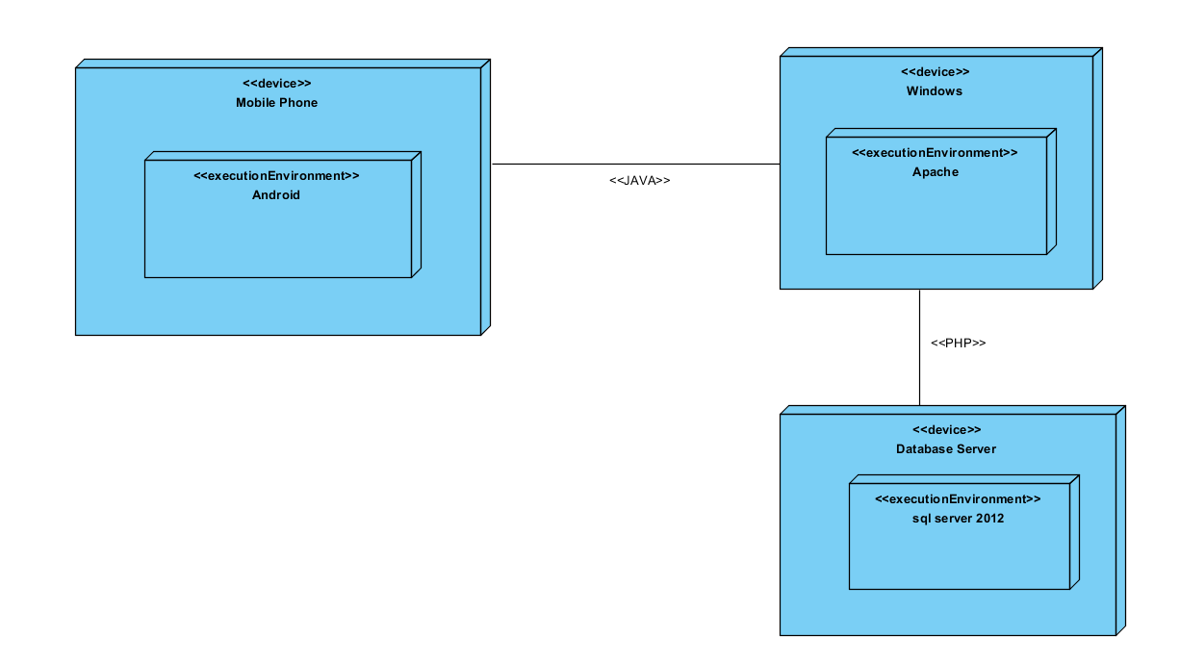

(圖7-1佈署圖)

**7-2 套件圖(Package diagram)**

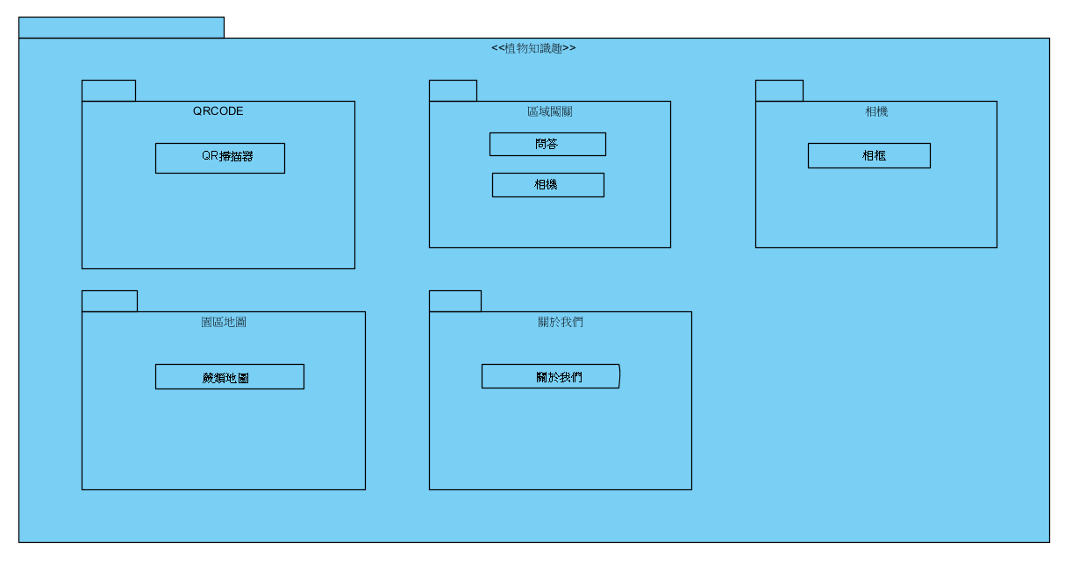本團隊之套件圖如圖7-2所示。

(圖7-2套件圖)

**7-3 元件圖(Component diagram)**

本團隊之元件圖如圖7-3所示。

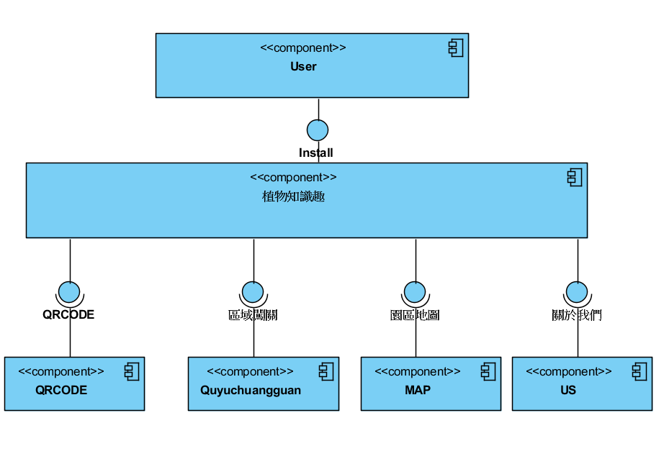

(圖7-3元件圖)

**7-4 狀態機(State machine)**

本團隊之狀態機如圖7-4-1至7-4-4所示。

|  |
| --- |
| 狀態機：主畫面 |
| (圖7-4-1狀態機-主畫面) |

|  |
| --- |
| 狀態機：QRCODE掃描器 |
| (圖7-4-2狀態機- QRCODE掃描器) |

|  |
| --- |
| 狀態機：區域闖關 |
| (圖7-4-3狀態機-區域闖關) |

|  |
| --- |
| 狀態機：園區地圖 |
| (圖7-4-4狀態機-園區地圖) |